zxcms v1.0.1主题接口使用手册

一、简介
1、本接口应用于zxcms v1.0.1版主题帖子发布；
2、本接口支持主图、正文图片、附件入库；
3、本接口基于用户提供的专用网站程序源码制作，应用于其他版本时请自行测试调整；
4、接口文件无须任何改动即可使用，如果你希望增加校验或其他功能，请仔细修改；
5、2个接口文件请复制在网站根目录下使用；

二、安装接口
在接口文件夹中找到接口文件，如图：
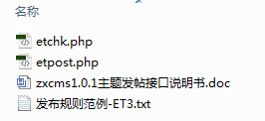

请将etchk.php和etpost.php接口文件上传到指定目录，请使用二进制方式上传，如图：
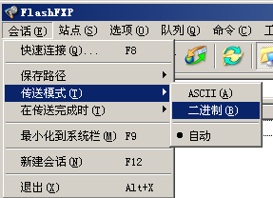

三、配置发布规则
1、将范例发布规则文本导入et发布配置，或使用软件内置发布规则范例，如图：
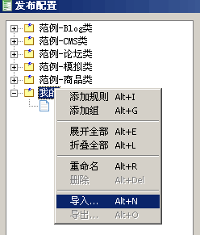

2、将检查网址和发布网址中的“您的网站”改为您要发布的网站网址，如图：

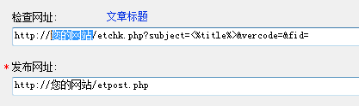

3、在参数取值处，填上您要发布的网站栏目id，如图：
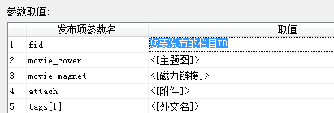

4、填上您的管理账号、密码，注意格式，如图：
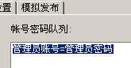

四、接口说明

一、检查接口
1、接口文件名etchk.php，为保密，请自行修改文件名；
2、本接口文件复制在网站根目录下使用；
3、主要参数
subject
文章标题

fid
栏目ID，用于限定检查范围，可不填，请对照栏目网址ID；

vercode
安全校验码，请自行设定，并在检查接口文件开始处修改vercode使其一致；

4、发布配置-文章检查网址处，可以如下填写：
http://您的网站/etchk.php?subject=<%title%>&vercode=&fid=
注：使用大小写敏感的服务器的用户请注意网址大小写和网站文件一致
5、接口文件无须任何改动即可使用，如果你希望增加校验或其他功能，请仔细修改；

二、发布接口

1、接口文件名etpost.php，为保密，请自行修改文件名；
2、本接口文件请复制在网站根目录下使用，为保密，请自行修改文件名；

注：以下参数名后“=”号为示范取值而用，参数名本身不含“=”号；
固定取值的参数，可以在发布规则-参数取值中设置；
采集取值的参数项，请在发布规则-发布项中添加；

3、基本参数
username
会员名参数名

password
密码参数名

subject
主题标题参数名

message
正文参数名；

etattachs
文件列表参数名，附件入库使用，该参数必须在“发布配置-发布项-文件列表发布参数名”处填写；
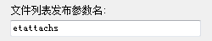

4、主要参数

vercode
安全校验码，请自行设定，本项用以防止接口被他人利用，如果需要进行更多校验，请自行填加相关代码。

fid
发布栏目ID；

movie_cover
主题图参数名，可留空。

movie_magnet
磁力链接参数名，可留空。

attach
附件地址参数名，多个附件以英文逗号分隔。

tags[]
关键词参数名，与后台关键词设置中的ID对应，如图：
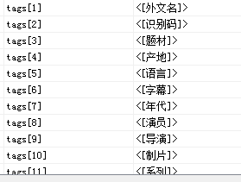
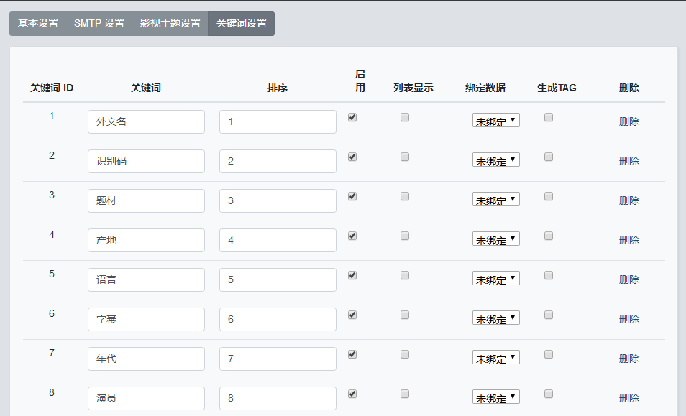

5、文件上传与入库
文件显示路径和文件子目录必须为空。
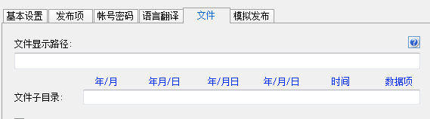

采集的图片及其他文件直接下载保存到网站或通过FTP上传到网站的目标目录必须是“/upload/tmp/”。
FTP上传路径设置示例：
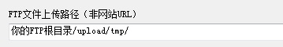

6、发布配置-文章检查网址处，可以如下填写：
http://您的网站/etpost.php
注：使用大小写敏感的服务器的用户请注意网址大小写和网站文件一致

7、接口文件无须任何改动即可使用，如果你希望增加校验或其他功能，请仔细修改；

五、常见错误：
一、[err]账号密码错误[/err]
1、检查发布规则-参数取值-账号密码队列；

二、[err]invalid vercode[/err]
1、在发布规则-检查网址中填写的vercode 值和检查接口文件中的vercode值不一致；
2、在发布规则-参数取值-附件参数队列中填写的vercode值和发布接口文件中的vercode值不一致；

三、[err]标题不能为空[/err]：
1、使用的采集规则未能正确采集到标题；
2、采集规则的数据整理将标题过滤了；
3、错误的修改了发布规则-发布项中的标题参数名，正确的参数名请看本文接口说明部分；
4、发布规则未开启utf-8编码转换；

四、[err]内容不能为空[/err]：
1、使用的采集规则未能正确采集到正文数据项；
2、采集规则的数据整理将正文数据过滤了；
3、错误的修改了发布规则-发布项中的正文参数名，正确的参数名请看本文接口说明部分；
4、发布规则未开启utf-8编码转换；

五、[err]时间格式错误[/err]：
1、newstime参数的格式错误，可以使用数据整理调整；

六、文章乱码：
1、发布规则未开启utf-8编码转换；
2、数据整理不当；

七、附件上传不成功：
1、检查附件保存路径和格式是否正确
2、检查附件是否存在
3、检查ftp目录和权限设置；

